Endre e-post-signatur
En signatur inneholder informasjon om deg som avsender i form av tekst eller bilder som legges nederst i utgående e-postmeldinger. I Eigersund kommune brukes signaturmalen som vises i tekst-boksen under.
Kopier gjerne inn teksten herfra når du skal opprette ny signatur.

Med vennlig hilsen
Fornavn Etternavn – Stilling
Enhet – Avdeling
Telefon: xxx xx xxx - Veiledningstorg: 51 46 80 00
www.eigersund.kommune.no - Facebook.no/eigersund - @EigersundK
Det er ikke tillatt å bruke e-post til taushetsbelagt informasjon jf. forvaltningslovens § 13 og/eller sensitive personopplysninger jf. personopplysningsloven. All epost til og fra Eigersund kommune er i utgangspunktet journalpliktig etter arkivloven, og vil også kunne være et offentlig saksdokument som andre vil kunne få innsyn i etter offentlighetslovens regler.

Spesifikasjoner
- Font: Calibri 11 pkt,
- Enhet – Avdeling i kursiv. Opplysningstekst: Calibri, kursiv, 9 pkt.
- Ikke linjeskift/mellomrom mellom i selve signaturen, men kun 1 linjeskift (9 pkt) mellom signatur og opplysningstekst. Ikke linjeskift etter opplysningsteksten.
- De som også har fasttelefon i tillegg til mobiltelefon, tar med begge: Telefon: xx xx xx xx / xxx xx xxx

Endre signatur i Outlook
1. Klikk på fanen «Fil»
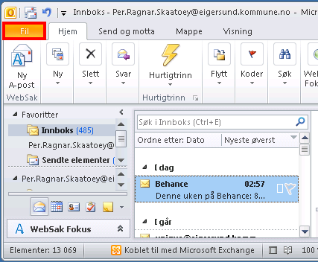

2. I menyen som kommer opp, velg «alternativer»
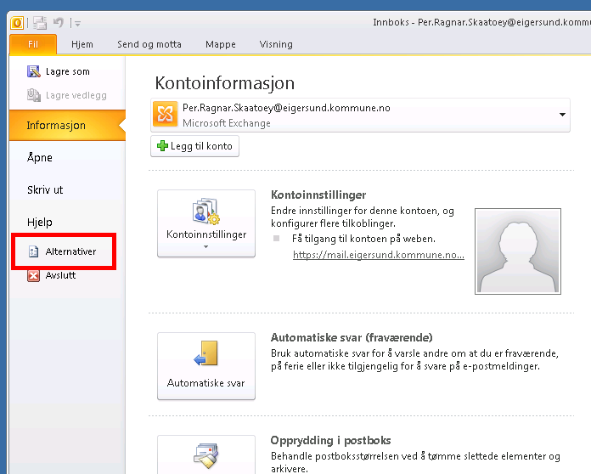

3. I det nye vinduet, velg først «E-post» i menyen til venstre og deretter klikk på knappen «Signaturer…»
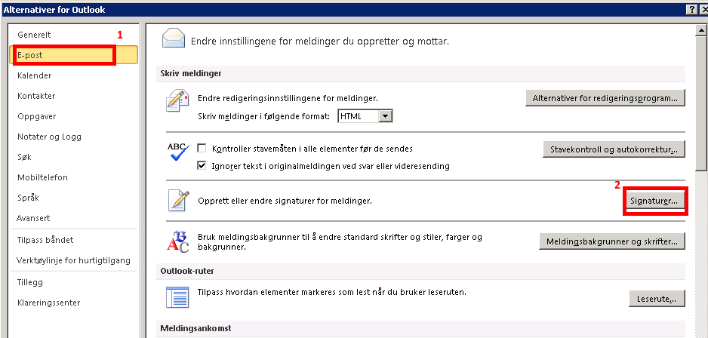
4. I den nye boksen som vises, sjekk at signaturfilen som skal redigeres er markert. Hvis du ikke har brukt signaturfil før klikk på «Ny»-knappen
5. Rediger deretter selve signaturen i redigeringsvinduet nederst i boksen. Lim inn innholdet fra tekstboksen øverst i denne oppskriften. Rediger deretter feltene med dine personlige data
6. Når du har endret det du skal så klikk «lagre»
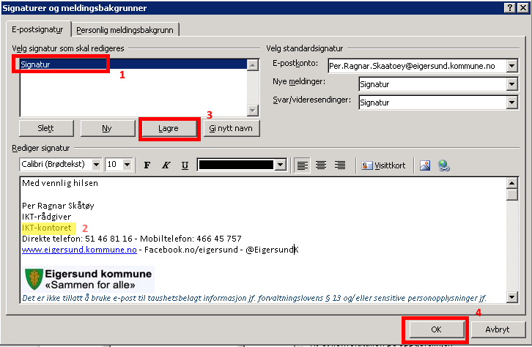

7. Til høyre under overskriften «Velg standardsignatur» velg signaturen som skal brukes for både nye meldinger og svar/videresendinger
8. Klikk på OK
9. Da er vi ferdige og kan lukke alle vinduene

